МЕТОДИЧЕСКИЕ РЕКОМЕНДАЦИИ
ПО ПРОВЕДЕНИЮ МУНИЦИПАЛЬНОГО ЭТАПА
ВСЕРОССИЙСКОЙ ОЛИМПИАДЫ ШКОЛЬНИКОВ

ПО ИСКУССТВУ
(МИРОВОЙ ХУДОЖЕСТВЕННОЙ КУЛЬТУРЕ)
В 2020/21 УЧЕБНОМ ГОДУ

Черкесск 2020.

Рекомендации для школьного и муниципального этапов Всероссийской олимпиады школьников по искусству (мировой художественной культуре) в 2020/2021 учебном году утверждены на заседании Центральной предметно-методической комиссии по искусству (мировой художественной культуре) (протокол № 6 от 10.07.2020 г.).

Содержание.
- Общие положения________________________________________________________4
Специфика предметной олимпиады по искусству (мировой художественной культуре).____________________________________________________________6

2. МУНИЦИПАЛЬНЫЙ ЭТАП. Общие положения_________________________________7
3. Характеристика содержания муниципального этапа.______________________________9
4. Принципы составления олимпиадных заданий и формирования комплектов олимпиадных заданий для муниципального этапа___________________________________________10
5. Общая структура комплекта заданий. Четыре типа заданий и их общая характеристик._____________________________________________________________11
6. Рекомендуемый комплект заданий.___________________________________________14
7. Методика оценивания выполнения олимпиадных заданий. Критерии оценивания.____14
8. Описание необходимого материально-технического обеспечения для выполнения
олимпиадных заданий._______________________________________________________ 16
9. Перечень справочных материалов, средств связи и электронно-вычислительной
техники, разрешѐнных к использованию во время проведения олимпиады.___________ 16
10. Образцы (примеры) заданий муниципального этапа.__________________________ 17
Примеры заданий первого типа муниципального этапа._______________________17
Примеры заданий второго типа муниципального этапа._______________________20
Примеры заданий третьего типа муниципального этапа.______________________23
Примеры четвѐртого типа заданий муниципального этапа.____________________ 26
11. Список литературы, Интернет-ресурсов и других источников для использования
при составлении олимпиадных заданий.________________________________________ 32
12. Контактная информация._________________________________________________36

ОБЩИЕ ПОЛОЖЕНИЯ

Проведение школьного и муниципального этапов всероссийской олимпиады школьников в 2020/21 учебном году регламентировано следующими нормативными актами:
- Федеральным законом от 29.12.2012 г. № 273-ФЗ (ред. от 26.07.2019 г.)
«Об образовании в Российской Федерации»;
- Порядком проведения всероссийской олимпиады школьников (Приказ Минобрнауки России от 18.11.2013 г. № 1252 (ред. от 17.11.2016 г.) «Об утверждении Порядка проведения всероссийской олимпиады школьников» (зарегистрирован в Минюсте России 21.01.2014 г. № 31060) и изменениями, внесѐнными в Порядок приказами Минобрнауки России от 17 марта 2015 г. № 249, от 17 декабря 2015 г. №1488,
от 17 ноября 2016 г. № 1435 и приказом Минпросвещения России от 17 марта 2020 г.
№96;
- Постановлением Главного государственного санитарного врача Российской Федерации от 30.06.2020 г. № 16 «Об утверждении санитарно-эпидемиологических правил СП 3.1/2.4.3598-20 «Санитарно-эпидемиологические требования к устройству, содержанию и организации работы образовательных организаций и других объектов социальной инфраструктуры для детей и молодѐжи в условиях распространения новой коронавирусной инфекции (COVID-19)» (зарегистрировано 03.07.2020 г. за № 58824).
Предметная олимпиада по искусству (МХК) призвана способствовать повышению статуса как самого предмета, так и школьного образования в области «Искусство».
Олимпиада проводится на территории РФ. Рабочим языком олимпиады является русский.
Участие в олимпиаде является полностью бесплатным (ФЗ № 273, ред. от 26.07.2019 г., ст. 77, п. 2).
В месте проведения олимпиады при соблюдении норм, установленных Постановлением Главного государственного санитарного врача Российской Федерации от 30.06.2020 г., вправе присутствовать представители организатора олимпиады, оргкомитетов и жюри, должностные лица Министерства просвещения РФ, а также граждане, аккредитованные в качестве общественных наблюдателей (ФЗ № 273, ред. От 26.07.2019 г., ст. 77, п. 3).
Принципы составления олимпиадных заданий, формирование их комплектов и
Центральная предметно-методическая комиссия (п. 28 Порядка проведения всероссийской олимпиады школьников, ред. от 17.11.2016 г.).
Всем участникам олимпиады предоставляются рабочие места, обеспечивающие равные условия работы и соответствующие санитарным правилам и нормам.
До начала школьного этапа представитель организатора проводит инструктаж участников, информируя о продолжительности, порядке проведения, времени и месте ознакомления с результатами, правилах подачи апелляции.
Родитель (законный представитель) обучающегося, заявившего о желании участвовать в школьном этапе олимпиады, в срок не менее чем за 10 рабочих дней до начала школьного этапа в письменной форме подтверждает ознакомление с порядком его проведения и предоставляет организатору школьного этапа олимпиады согласие на публикацию олимпиадной работы своего несовершеннолетнего ребѐнка, в том числе в Интернете.
Во время проведения олимпиады участники:
- должны соблюдать Порядок и требования к проведению школьного этапа, утвержденные организатором этапа олимпиады, Центральной предметно-методической комиссией;
- должны следовать указаниям организаторов;
- не вправе общаться друг с другом и свободно перемещаться по аудитории, пользоваться средствами связи и выходом в Интернет, кроме случаев, предусмотренных организатором и связанных с выполнением финального задания школьного этапа после сдачи ответов на основной блок заданий;
- вправе пользоваться орфографическими словарями, находящимися в аудитории. Олимпиада проводится в спокойной доброжелательной обстановке.
Вместе с тем не допускаются нарушения установленного Порядка.
В случае нарушения участником утверждѐнного Порядка или требований к проведению олимпиады представитель организатора вправе удалить нарушителя из аудитории, составив акт о характере нарушения и удалении, скреплѐнный подписями представителя организатора и удалѐнного участника.
Удалѐнный с олимпиады участник не допускается к участию в последующих турах и этапах.
Участнику предоставляется возможность убедиться в том, что его работа проверена и оценена в соответствии с установленными критериями.
Обращаем внимание на необходимость разработки организаторами ясного регламента процедуры показа выполненных олимпиадных заданий и рассмотрения апелляций. Особе внимание просим обратить на отказ от повышения баллов при показе работ. Изменение баллов должно происходить только во время апелляций, в том числе и по техническим ошибкам.
В случае несогласия с оценкой ответов на задания участник вправе подать апелляцию в установленном порядке.
Рассмотрение апелляции проходит в присутствии подавшего еѐ участника, в том числе дистанционном, по решению организаторов.
По результатам рассмотрения апелляции жюри принимает решение об отклонении апелляции и сохранении выставленных баллов или о корректировке оценки.

1.1. Специфика предметной олимпиады по искусству (мировой художественной культуре)
Школьный этап всероссийской олимпиады школьников по искусству является одним из самых важных в развитии олимпиадного движения. Он способствует:
- выявлению направленности интересов обучающихся, уровня их знаний и умений;
- выявлению уровня развития ключевых (общекультурных, учебно- познавательных, коммуникативно-информационных, ценностно-смысловых) и специальных предметных компетенций;
- выявлению уровня общей культуры участников;
- обретению опыта участия школьников в олимпиадном движении;
- обеспечению пробы сил и психологической подготовке к участию в состязаниях. Цель школьного этапа олимпиады – актуализация знаний по мировой художественной культуре, пробуждение интереса к еѐ аспектам, развитие эмоционально- ценностного отношения к миру, человеку и собственному творчеству; пробуждение интереса к социализации творческих инициатив (социокультурная адаптация школьников); выявление необходимых условий для удовлетворения познавательных и
творческих устремлений обучающихся.
Специфика организации школьного этапа олимпиады должна учитывать возможности образовательных организаций и административных центров, в которых этап проводится.
Административно-территориальные образования, имеющие
непосредственную близость к культурным объектам (музеям, библиотекам, архитектурным памятникам и т. п.), могут использовать их пространства для организации школьного этапа, если это не противоречит Постановлению Главного государственного санитарного врача Российской Федерации от 30.06.2020 г.
Задачи школьного этапа:
- активизировать внимание школьников к окружающим объектам культуры, сфере их деятельности;
- спровоцировать творческую инициативу для взаимодействия с ними;
- выявить понимание у участников своей сопричастности к мировому культурному процессу.
Именно этот этап предполагает использование деятельностного подхода, который поможет участникам вырабатывать личностное отношение к артефактам окружающей среды, предметам искусства и художественной культуры. Приветствуется предложение участникам проблемного поля для самостоятельного поиска и открытия личностных смыслов при общении с памятниками культуры и искусства своей местности.
Необходимо учитывать, что процесс освоения мировой художественной культуры может осуществляться вариативно в разных регионах. Это может быть интегрированный курс «Искусство», внеурочная деятельность по разным направлениям художественной культуры и другие курсы по выбору, реализующие задачи художественного образования. Кроме того, следует учитывать введение в образовательное пространство современной школы и других общекультурных курсов и предметов, например «Истории мировых религий», ОРКСЭ и тому подобных дисциплин. Порядок проведения олимпиады требует соответствия предлагаемых олимпиадных заданий утверждѐнным образовательным программам, что не исключает возможности включения в них в порядке тестирования углублѐнного уровня знаний материалов, опережающих календарное изучение материала, а также выявляющих общекультурный уровень участников.

2. МУНИЦИПАЛЬНЫЙ ЭТАП. ОБЩИЕ ПОЛОЖЕНИЯ

Муниципальный этап олимпиады школьников по искусству (мировой художественной культуре) является вторым из четырѐх еѐ этапов. В нѐм могут принимать участие
- победители и призѐры школьного этапа всероссийской олимпиады по искусству (МХК) текущего учебного года, или учащиеся 9, 10, 11 классов, набравшие необходимое число баллов на школьном этапе, установленное организаторами муниципального этапа;
- победители и призѐры муниципального этапа предыдущего учебного года, продолжающие обучение в организациях, осуществляющих образовательную деятельность по образовательным программам основного общего и среднего общего образования.
В соответствии с п. 47 Порядка проведения олимпиады победители и призѐры муниципального этапа предыдущего учебного года вправе выполнять олимпиадные задания, разработанные для более старших классов по отношению к тем, в которых они проходят обучение. В случае их прохождения на последующие этапы олимпиады участники выполняют олимпиадные задания, разработанные для класса, который они выбрали на муниципальном этапе.
В соответствии с пунктами 54 и 56 Порядка проведения олимпиады право принимать участие в последующем региональном этапе олимпиады имеют:
- участники муниципального этапа текущего года, набравшие необходимое для участия в региональном этапе олимпиады количество баллов, устанавливаемое организаторами регионального этапа;
- победители и призѐры регионального этапа олимпиады предыдущего учебного года, продолжающие обучение в организациях, осуществляющих образовательную деятельность по образовательным программам основного общего и среднего общего образования.

По решению организаторов и желанию обучающихся образовательных организаций в муниципальном этапе могут принимать учащиеся 7―8 классов по специально составленным заданиям.
Муниципальный этап олимпиады проводится по параллелям среди учащихся 9, 10, 11 классов по олимпиадным заданиям, которые в соответствии с п. 44 Порядка проведения всероссийской олимпиады школьников разрабатываются региональной предметно-методической комиссией с учѐтом Методических рекомендаций Центральной предметно-методической комиссии олимпиады на основе содержания образовательных программ основного общего и среднего общего образования углублѐнного уровня для каждой параллели отдельно.
Сроки проведения муниципального этапа устанавливаются органом государственной власти РФ, осуществляющим государственное управление в области образования.
Срок окончания муниципального этапа – не позднее 25 декабря.
Конкретные места проведения муниципального этапа олимпиады определяет орган местного самоуправления, осуществляющий управление в сфере образования.

Организатор муниципального этапа:
формирует и утверждает состав оргкомитета и жюри муниципального этапа, устанавливает количество баллов, необходимое для участия в муниципальном этапе по каждому классу, утверждает разработанные региональной предметно-методической комиссией требования к организации и проведению муниципального этапа олимпиады, которые определяют принципы составления олимпиадных заданий, формирования их комплектов, описание материально-технического обеспечения этапа, критерии и методики оценивания выполнения заданий, процедуру регистрации участников, показа работ, рассмотрения апелляций:
- обеспечивает хранение работ, несѐт ответственность за их конфиденциальность;
- заблаговременно информирует руководителей органов местного самоуправления и организаций, осуществляющих образовательную деятельность, участников, их родителей о сроках, местах и порядке проведения муниципального этапа и требованиях к его проведению;
- определяет квоты победителей и призѐров муниципального этапа;
- утверждает результаты (рейтинг победителей и призѐров) муниципального этапа и публикует на своѐм официальном сайте вместе с протоколом жюри;
- передаѐт результаты муниципального этапа организатору регионального этапа в установленном им формате;
- награждает победителей и призѐров муниципального этапа.

3. ХАРАКТЕРИСТИКА СОДЕРЖАНИЯ МУНИЦИПАЛЬНОГО ЭТАПА

Содержание заданий муниципального этапа олимпиады должно в полной мере соответствовать Федеральному государственному стандарту общего образования по предметной области «Искусство» и быть выстроено с учѐтом учебных программ и школьных учебников по мировой художественной культуре и/или интегративного курса
«Искусство», включѐнных в Федеральный перечень учебников, утверждаемый Министерством просвещения Российской Федерации, с учѐтом преемственности вопросов и заданий школьного этапа, готовя участников к выполнению заданий последующих этапов.
Задания составляются членами региональных комиссий. Конкретное наполнение каждого типа задания может учитывать региональные возможности и сочетаться с примерами произведений искусства, представленными в городской архитектуре, музеях, галереях, что согласуется с задачей олимпиады активизировать внимание школьников к окружающим очагам культуры. Рекомендуется обратить внимание на юбилейные даты, связанные с историей развития культуры регионов (2020).
Вместе с тем задания не могут ограничиваться только региональным компонентом. Важно, чтобы в комплект заданий вошѐл материал, связанный с различными областями и пластами художественной культуры разных периодов еѐ развития и разных стран.
Важно, чтобы при выполнении заданий участники узнавали что-то новое, чтобы происходило осознание, переосмысление известных фактов. С этой целью рекомендуется при составлении заданий обращать внимание на интересные факты, включать в задания имена авторов работ, предлагаемых для анализа (кроме случаев, когда предлагается автора определить).
Предлагается обратить внимание участников на ряд юбилейных дат 2020 года
(см. с. 43) и связать с ними задания.
2013―2022 ― Международное десятилетие сближения культур.

4. ПРИНЦИПЫ СОСТАВЛЕНИЯ ОЛИМПИАДНЫХ ЗАДАНИЙ И ФОРМИРОВАНИЯ КОМПЛЕКТОВ ОЛИМПИАДНЫХ ЗАДАНИЙ
ДЛЯ МУНИЦИПАЛЬНОГО ЭТАПА

Муниципальный этап всероссийской олимпиады по искусству (мировой художественной культуре) содержит вопросы и задания, обеспечивающие преемственность вопросов и заданий предыдущего школьного и последующего регионального этапов и соответствующие уровню ключевых и специальных предметных компетенций, необходимых для участия в муниципальном этапе олимпиады, учитывающих тенденции усложнения материалов олимпиадных заданий. Задания должны быть компетентностно ориентированными и построенными на деятельностной основе. Обозначенные в разделе примеры заданий указывают вектор развития и уровни компетенций, которые должны продемонстрировать участники олимпиады на различных еѐ этапах. Составление олимпиадных вопросов и заданий идѐт по пути наращивания сложности и широты предлагаемого для анализа материала от этапа к этапу.
Составителям олимпиадных заданий важно видеть преемственность заданий муниципального этапа, идущую от типов и характера заданий начального, школьного этапа, и общую направленность тенденции усложнения материалов олимпиадных заданий.
Вопросы и задания муниципального этапа соответствуют более высокому уровню развития ключевых (общекультурных, учебно-познавательных, коммуникативно- информационных, ценностно-смысловых) и специальных предметных компетенций, чем вопросы и задания школьного этапа.
Вопросы и задания составляются для каждой возрастной группы.
Если организаторы посчитают возможным организацию олимпиады для возрастной группы участников 7―8 классов, рекомендуется выполнение задания в течение 3 астрономических часов (задания меньшей категории сложности). Количество заданий в возрастной группе 7―8 классов определяется организаторами.
Время начала и продолжительность выполнения заданий могут быть
скорректированы оргкомитетом в зависимости от конкретных условий проведения олимпиады.

5. ОБЩАЯ СТРУКТУРА КОМПЛЕКТА ЗАДАНИЙ. ЧЕТЫРЕ ТИПА ЗАДАНИЙ И ИХ ОБЩАЯ ХАРАКТЕРИСТИКА

Первый тип заданий
Направлен на выявление учебно-познавательной компетенции: уровня представления участника о непрерывности культурно-исторического процесса ― и может включать отрывки из художественных, литературно-критических, искусствоведческих текстов, описывающие узнаваемое произведение искусства, деятеля культуры, имя или название которых предлагается определить по характерным чертам или признакам, упоминаемым в предлагаемом тексте. Задания направлены на выявление как общих знаний участников по предмету, так и их способности прочитывать более или менее знакомое произведение искусства, находя в нѐм черты авторского замысла, соотносить изображение с прямым авторским высказыванием. Задание может включать вопросы, связанные с художественными произведениями в диапазоне от хрестоматийных и популярных до менее известных широкому кругу. Включение в задание менее известных произведений позволяет определить наиболее подготовленных учащихся, способных принять участие в следующем, региональном туре олимпиады.
Усложнение этого типа заданий идѐт по пути включения для определения менее известных работ, текстов с более сложной семантикой, восприятие которых требует более высокого уровня подготовленности, а также может быть осложнено дополнительными пунктами задания творческого характера.
Задания первого типа на региональном этапе содержат менее узнаваемые приметы произведения, требующие специальных предметных знаний.
Задания первого типа на заключительном этапе требуют специальных расширенных знаний по предмету.

Второй тип заданий
Направлен на выявление эмоционально-личностной и коммуникативной компетенций: способности участников эмоционально-личностно воспринимать художественное произведение и словесно передавать свои мысли и ощущения. Участникам предлагается:
- определить своѐ эмоциональное отношение к произведению искусства;
- использовать образный язык для передачи своего эмоционального впечатления;
- зафиксировать своѐ эмоциональное впечатление в предложенной художественной или публицистической форме.
Если на школьном этапе этот тип заданий включает предложение участникам написать определения, которые понадобятся им для описания предложенного произведения искусства, и, идя по линии усложнения, составить рекламный текст или текст афиши, отмечая привлекательные стороны предложенного культурного события или явления, то на муниципальном этапе (на втором уровне сложности) предлагается не только определить своѐ эмоциональное состояние, вызванное произведением искусства, но и проанализировать, с помощью каких средств автор добивается от зрителя, слушателя, читателя желаемой эмоциональной реакции. Усложнение может идти и по линии представления для анализа не хрестоматийного, а менее знакомого произведения, с анализом которого участник, скорее всего, не встречался, а также по пути предложения сопоставительного анализа двух или нескольких произведений (на этом этапе, как правило, одного рода искусства). Таким образом, в процессе выполнения заданий подобного типа участник демонстрирует уровень своей эмоциональной компетенции. А чтение и понимание художественного текста становится одной из важнейших специальных компетенций, которые участник должен продемонстрировать на разных этапах олимпиады.

К эмоциональной компетенции относится:
- фиксация своих ощущений и эмоций при восприятии произведений искусства и мира вокруг себя;
- телесно-эмоциональная идентификация с другим (артефактом культуры).

К восприятию художественного образа относится:
- распознавание интонаций и настроений в произведениях искусства и выделение ведущей интонации, доминирующего настроения;
- выбор фактуры и материала для доминирующего настроения;
- перевод художественного образа в другую языковую систему искусства;
- поиск в видимых формах и явлениях природы выражения характера или настроения;
- описание художественного образа прилагательными, выражающими настроение, внутреннее состояние, психологическую характеристику;
- отражение объективных характеристик предмета (факта, явления) в субъективном описании (выражении);
- подбор интонационно созвучных произведений разных видов искусств.

Чтение художественного образа предполагает:
- установление связей между «чувственной тканью» и воздействующими на неѐ художественно-выразительными средствами;
- построение ассоциативных рядов;
- оживление персонажей;
- сравнение и сопоставление произведений, близких по тематике, мотивам, сюжетам.
На региональном этапе (третий уровень сложности) может быть предложено сравнительное описание настроений двух или нескольких произведений искусства, по- разному разрабатывающих одну и ту же тему, в том числе в разных видах искусства.
На заключительном этапе (четвѐртый уровень сложности) задание может быть осложнено предложением определить средства выразительности, которые способствуют созданию различных настроений, с использованием специальной лексики и искусствоведческих терминов.

Третий тип заданий
направлен на выявление уровня развития исследовательской и творческой компетенций, а также специальных знаний и искусствоведческих способностей к систематизации материала, выстраиванию его в хронологической последовательности, выделению явлений, не входящих в предложенный ряд при определении логики составления ряда. Задания этого типа направлены на выявление как общей культуры участника, так и его умения анализировать конкретное произведение искусства. Если на школьном этапе участнику предлагалось проанализировать произведение искусства, определив его по фрагменту, и назвать его автора, то на муниципальном этапе задание может усложниться предложением назвать другие произведения этого же автора, описать и проанализировать общую композицию произведения; дать расширенные сведения о творчестве автора, отметить характерные особенности творческого почерка художника, рассказать о культурно-исторической эпохе, жанре, стиле и т. п. На муниципальном этапе задание усложняют предложением для работы не только одного, но и нескольких менее известных, нехрестоматийных произведений искусства или менее узнаваемых эпизодов известных работ с предложением дать их сопоставительный анализ.
Задания регионального и заключительного этапов этого типа могут включать фрагменты нескольких художественных произведений и быть осложнены предложением сопоставительного анализа. Задания этих этапов могут включать задание второго типа: выявить ведущее настроение работ и художественные средства его передачи, а также

задания творческого характера. На этих этапах материалом заданий могут стать явления современного искусства и массовой культуры.

Четвѐртый тип заданий
направлен на выявление уровня развития информационно-коммуникативной компетенции: на выявление специальных знаний и искусствоведческих способностей, например способности самостоятельного структурирования и осмысления нужной информации, связанной с МХК, умения ориентироваться в обширном материале, а также способности предъявления результатов работы в нужной форме.
Четвѐртый тип заданий может включать задания тестового характера по соотнесению определений с рядами названий явлений искусства, специальных терминов, относящихся к разным видам искусства, которые могут быть осложнены предложением продолжить ряд признаков или названных явлений или исключить из ряда признак или название, не соответствующие ряду. Задания определяют уровень не только знания искусствоведческих терминов, названий и признаков направлений в искусстве, жанровой принадлежности произведений, но и в целом сформированности понимания целостности художественного явления, его исторического места и стилевой принадлежности. На последующих этапах олимпиады задания этого типа могут усложняться как по линии увеличения объѐма задания, так и по включению в них новых явлений художественной культуры, не относящихся к классическому наследию, а также представляющих собой явления массовой культуры. Задания этого типа могут включать элементы проектной деятельности

6. РЕКОМЕНДУЕМЫЙ КОМПЛЕКТ ЗАДАНИЙ

Каждому участнику муниципального этапа олимпиады предлагается дать письменные ответы на четыре типа заданий. Рекомендуется включить в комплект 7 заданий: 2 задания первого типа; 2 задания второго типа; 1 задание третьего типа; 2 задания четвѐртого типа. Задания выполняются участниками 7―8 классов и 9―11 классов (по параллелям) в течение 4 астрономических часов.

7. МЕТОДИКА ОЦЕНИВАНИЯ ВЫПОЛНЕНИЯ ОЛИМПИАДНЫХ ЗАДАНИЙ. КРИТЕРИИ ОЦЕНИВАНИЯ
При разработке критериев оценок рекомендуется взять во внимание следующее:
- глубина и широта понимания вопроса, использование внепрограммного материала;
- своеобразие подхода к раскрытию темы и идеи анализируемого произведения искусства (нахождение оправданно оригинальных критериев для систематизации предложенного материала);
- умение пользоваться специальными терминами;
- знание имѐн авторов и названий произведений искусства;
- умение соотносить характерные черты произведения искусства со временем его создания, чертами культурно-исторической эпохи, направления или течения в искусстве;
- умение хронологически соотносить предлагаемые произведения искусства;
- умение передавать свои впечатления от произведения искусства (лексический запас, владение стилями);
- логичность изложения;
- аргументированность позиции;
- грамотность изложения, отсутствие грубых речевых, грамматических, стилистических, орфографических (особенно в терминах, названиях жанров, направлений, произведений искусства, именах их авторов), пунктуационных ошибок;
- представление о времени и основных чертах ведущих культурно-исторических

эпох;

- наличие или отсутствие фактических ошибок.
Конкретное количество баллов, выставляемых за выполнение конкретных заданий,

указывается в ключах, подготовленных региональной предметно-методической комиссией для членов жюри, где указывается максимальное количество баллов за выполнение каждого задания.
Рекомендуется указывать на возможную дифференциацию оценок. Если в задании указывается на необходимость указать полное имя автора или точное название произведения, различное количество баллов выставляется за ответ, в котором указывается только имя и фамилия автора, например: «Илья Репин» (2 балла), имя, отчество и фамилия автора: «Илья Ефимович Репин» (4 балла) и инициалы и фамилия автора: «И. Е. Репин» (3 балла).
Если задание связано с предложением дать название выставке (презентации, документальному фильму), различное количество баллов выставляется за номинативное название, метафорическое название и название с использованием цитаты.
Рекомендуется, помимо системы оценивания, предоставлять членам жюри предполагаемые ответы на задания с комментариями по возможным их оценкам.

8. ОПИСАНИЕ НЕОБХОДИМОГО МАТЕРИАЛЬНО-ТЕХНИЧЕСКОГО ОБЕСПЕЧЕНИЯ ДЛЯ ВЫПОЛНЕНИЯ ОЛИМПИАДНЫХ ЗАДАНИЙ.

Каждый участник олимпиады должен быть обеспечен рабочим местом в соответствии с санитарными требованиями. Следует предусмотреть возможность размещения каждого участника за отдельной партой или рабочим столом. Задания следует разрабатывать для каждой параллели классов, при этом предусмотреть возможность качественной цветной печати заданий.
Для обеспечения возможности более качественного восприятия цветовой гаммы изобразительных рядов необходимо предусмотреть возможность их проецирования на экран, для чего должна быть подготовлена соответствующая аппаратура. Исправность аппаратуры следует проверять заблаговременно. Приветствуется возможность обеспечения каждого участника персональным компьютером без выхода в Интернет для самостоятельного просматривания изобразительных рядов заданий.
Организационно-техническое обеспечение процедуры проведения муниципального этапа олимпиады по искусству (мировой художественной культуре) осуществляет оргкомитет.
Для проведения муниципального этапа олимпиады по искусству (мировой художественной культуре) рекомендуется следующее:
  - нужно выделить несколько аудиторий для участников олимпиады каждой возрастной параллели. Для выполнения заданий каждому участнику предоставляется отдельный рабочий стол;
  - необходимо обеспечить школьников комплектом заданий, писчебумажными принадлежностями (тетрадями или листами бумаги, ручками), ознакомить учащихся со временем выполнения заданий. Время начала и конца выполнения заданий фиксируется на доске;
  - В аудиториях необходимо наличие орфографических словарей.

9. ПЕРЕЧЕНЬ СПРАВОЧНЫХ МАТЕРИАЛОВ, СРЕДСТВ СВЯЗИ И ЭЛЕКТРОННО-ВЫЧИСЛИТЕЛЬНОЙ ТЕХНИКИ, РАЗРЕШЁННЫХ К ИСПОЛЬЗОВАНИЮ ВО ВРЕМЯ ПРОВЕДЕНИЯ ОЛИМПИАДЫ
На муниципальном этапе олимпиады при выполнении письменных видов заданий разрешается пользоваться только орфографическими словарями.

ОБРАЗЦЫ (ПРИМЕРЫ) ЗАДАНИЙ МУНИЦИПАЛЬНОГО ЭТАПА

Примеры заданий первого типа муниципального этапа

Для 9 класса

Пример задания первого типа
Задание соответствует более сложному уровню учебно-познавательной компетенции, чем на школьном этапе, и направлено на более широкое знание памятников Древнего мира, относящихся к разным цивилизациям, предполагает обобщение и отнесение всех предложенных памятников к одному культурно-историческому периоду. Задание усложняется обращением к личному культурному опыту школьника.
Перед вами 3 слова и/или словосочетания. Впишите их в таблицу.
- Кратко поясните в таблице смысл каждого слова или словосочетания.
- Напишите, с какой культурно-исторической эпохой ассоциируются эти слова.
- Приведите ОДИН яркий пример культурного наследия определѐнной вами эпохи. Дайте его краткую характеристику. Поясните свой выбор.
Луксорский храм, пирамиды Гиза, папирус

Слово или словосочетание | Значение
Название культурной эпохи
Свой пример
Творческим усложнением задания может стать предложение составить проект выставки, на которой будут демонстрироваться экспонаты, связанные с заданием, или их аналоги. Вариант 2 – составление синквейна.

Для 10 класса

Пример задания первого типа
Даны слова.
- Запишите их в таблицу.
- Дайте им лаконичное пояснение, определение.
- Запишите вид искусства, объединяющего все слова.
- Запишите ОДИН яркий пример культурного наследия, относящегося к определѐнному вами виду искусства. Поясните свой выбор.
Воронихин, дворец, ротонда, фонтан, фриз

Слова | Определения
Вид искусства
Пример культурного наследия, пояснение выбора

Для 11 класса

Пример задания первого типа
Даны слова.
- Запишите их в таблицу.
- Дайте им лаконичное пояснение, определение.

- Напишите названия двух культурно-исторических эпох, к которым относятся найденные слова.
- Приведите ОДИН показательный образец искусства одной из определѐнных вами эпох. Кратко поясните свой выбор.
орден, замок, витраж, вагант, ратуша, палаццо, готика, гуманизм

Слова | Определения
Культурно-
исторические эпохи
Образец искусства, пояснение выбора

Задание этого типа направлено на узнавание произведения искусства или художественного явления, выявление понимания смысла этого произведения или явления, а также понимание их принадлежности к конкретной исторической эпохе и художественному стилю. К тому же задание даѐт возможность участнику предложить свои варианты произведений искусства или художественных явлений, относящихся к этому времени (эпохе), указать их авторов. Следует предусмотреть возможность добавления баллов за дополнительную информацию и предусмотреть эту возможность в формулировке задания.

Рекомендуемая максимальная оценка за задание: 20 баллов.
Творческим осложнением задания может стать предложение составить синквейн, связанный с одним из понятий по выбору участника или составителей.

Слова | Определения
Вид искусства
Пример культурного наследия, пояснение
выбора

Примеры заданий второго типа муниципального этапа

Для 9 класса

Прочитайте текст.
- Определите живописное произведение, о котором говорится в тексте. Напишите его название.
- Напишите имя автора произведения.
- Назовите художественные средства живописи и поэзии для передачи эмоциональной атмосферы произведения.
Везувий зев открыл – дым хлынул клубом – пламя – Широко развилось, как боевое знамя.
Земля волнуется – с шатнувшихся колонн Кумиры падают! Народ, гонимый страхом, Толпами, стар и млад, под воспалѐнным прахом, Под каменным дождѐм бежит из града вон.
А. С. Пушкин

Автор и название живописного произведения
Средства живописи | Средства поэзии
Творческая составляющая задания может быть осложнена предложением составить словесное описание замысла произведения как заказ художнику, указав характерные черты изображаемого и способы достижения в их передаче.

Для 10 класса
Пример задания второго типа
Задание усложняется пунктом 4. Прочитайте текст.
- Напишите название произведения, о котором говорится в предложенном тексте.
- Напишите имя автора произведения.
- Назовите художественные средства живописи и поэзии для передачи эмоциональной атмосферы произведения.
- Определите и напишите эмоциональные доминанты каждого произведения.

Автор и название произведения
Средства живописи | Средства поэзии
Эмоциональные доминанты
живописной работы | поэтического произведения

Еѐ рождение прощанию сродни, Настолько члены хрупко-эфемерны. Да, это ты, твой беспощадно-верный Портрет, любовь. Прекрасней западни И простодушнее не выдумать, зато
Уж и безжалостней, мучительней, жесточе. А братья-ветры вот: целуют в очи
И сыплют розы сквозь ветра решето. Уже несут цветное полотно
Укутать стан прозрачной тканью долгой. Когда б не раковины плотик, ты иглой Ушла бы, кажется, на сумрачное дно…
Алексей Машевский
Творческая составляющая задания может быть осложнена предложением составить словесное описание замысла произведения как заказ художнику, указав характерные черты изображаемого и способы достижения в их передаче.

Для 11 класса

Дана репродукция работы скульптора Вадима Сидура.
- Напишите 15 определений (одиночных или развѐрнутых), которые помогут воспроизвести порождаемое ею настроение.
- Дайте произведению название.
- Дайте не более пяти пояснений выбора названия.
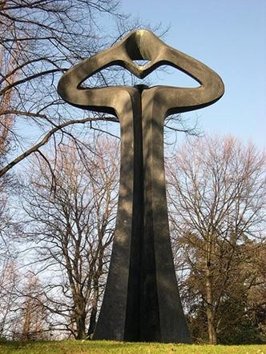

15 определений
Название
Пояснения

Такое задание направлено на выявление уровня эмоционально-оценочного суждения участника о произведении искусства. Участник демонстрирует навыки анализа произведения искусства на основе средств выразительности, свойственных конкретному виду искусства. В данном случае знание названия и автора произведения не является главным в ответе. Особое внимание уделяется прежде всего уровню понимания художественного образа. Для выполнения этого задания необходимо знать выразительные средства и возможности разных видов искусства и их значение в создании художественного образа.

Рекомендуемая оценка за задание: 46 баллов: по 2 балла за каждое названное определение; 2 балла за номинативное название (например, «Железный человек»); 4 балла за название, вскрывающее символ или метафору работы (например, «Крик к Небесам»); 6 баллов за название, использующее цитату (например, «Глас вопиющего в пустыне»); по 2 балла за каждое из пяти пояснений к названию.
Творческая составляющая задания может быть осложнена предложением составить словесное описание замысла произведения как заказ скульптору, указав характерные черты изображаемого и способы достижения в их передаче.

Примеры заданий третьего типа муниципального этапа

Для 9 класса

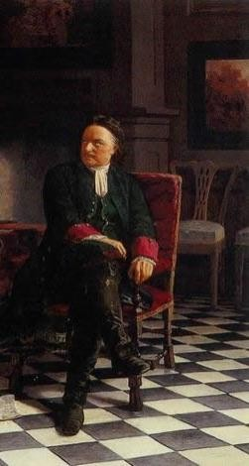
Пример задания третьего типа
Определите художественное полотно по фрагменту.
- Напишите:
  - что на нѐм изображено;
  - название работы;
  - полное имя еѐ автора;
  - время, когда он жил и творил;
  - какую часть в композиции занимает представленный фрагмент.
- Опишите общую композицию работы и укажите количество изображѐнных на ней фигур.
- Назовите значимые, запоминающиеся детали, их место в композиции и функции.
- Напишите названия произведений живописного искусства этого же жанра и полные имена их авторов.
- Укажите известные работы этого же художника.
Комментарий к ответу: Н. Н. Ге. «Пѐтр Первый допрашивает царевича Алексея». Творческим осложнением задания может стать предложение составить проект выставки, на которой будут демонстрироваться работы этого художника или их
репродукции.

Для 10 класса

Пример задания третьего типа
Предлагается для просмотра видеофрагмент из балета без указания названия, которое участникам предстоит определить («Ромео и Джульетта». Партия Джульетты. Музыка С. С. Прокофьева).
При совместном просмотре рекомендуется это задание выполнять первым, чтобы участники могли в дальнейшем самостоятельно распределять время, работая каждый в своѐм темпе.
Перед просмотром участникам предлагается познакомиться с заданием и сообщается о том, что видеофрагмент будет демонстрироваться дважды с интервалом в 10―15 минут, чтобы у участников, начавших выполнение задания, была возможность скорректировать свои впечатления.

Задание
- Напишите название произведения.
- Напишите имена авторов музыки и драматического произведения.
- Определите эмоциональную доминанту эпизода, выразите еѐ письменно.
- Напишите, с помощью каких средств выразительности создаѐтся художественный образ во фрагменте.

Название произведения | Имена авторов музыки и  драматического произведения
Эмоциональная доминанта
Средства выразительности
Творческим осложнением задания может стать предложение составить заказ композитору, описывающий название, настроение эпизода и средства его достижения.

Для 11 класса

Пример задания третьего типа
- Напишите имена авторов и названия произведений искусства, в которых основополагающим, доминантным является белый цвет (не более 5 примеров).
- Определите и опишите кратко функцию цвета в этих произведениях, эмоциональную доминанту каждого из них. Обоснуйте свой ответ.

- Сделайте вывод-обобщение о функциях и возможностях белого цвета в искусстве.
Пример возможного усложнения задания
- Рассмотрите представленные произведения. Что в них общего и чем они различаются?
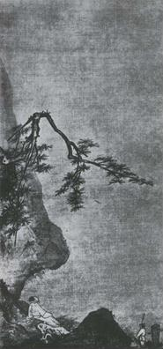
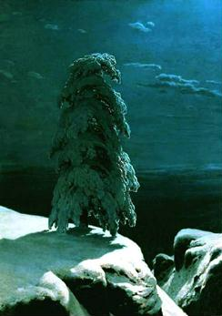
- Какими качествами, по вашему мнению, хотел наделить художник каждое произведение?

Ма Юань. Лунный свет. Живопись тушью  на шелке. XII―XIII вв. | Иван Шишкин. На Севере диком… 1891

Такие задания направлены на выявление специальных предметных компетенций участников. В процессе выполнения задания необходимо провести анализ произведения, выявить его художественную идею, определить средства еѐ реализации. В задании может быть предусмотрено проведение сравнительно-сопоставительного анализа разнородных (полярных) явлений художественной культуры. Участники олимпиады должны продемонстрировать понимание принадлежности произведения искусства той или иной национальной культуре, эпохе, художественной школе, стилю.

Творческая составляющая задания может быть осложнена предложением составить словесное описание замысла пейзажа как заказ художнику, указав желаемую композицию, ракурс, характерные черты изображаемого и способы их достижения.

Примеры четвѐртого типа заданий муниципального этапа

Для 9 класса

Пример задания четвѐртого типа

В таблице перепутаны понятия и их определения.
- Соотнесите понятия с их определениями.
- Внесите в таблицу ответа буквы, соответствующие цифрам.
- Дайте определение оставшимся понятиям.

Понятия | Определения
1. Канон | А. Героическое повествование о прошлом, содержащее целостную  картину народной жизни и представляющее в гармоническом единстве мир героев-богатырей; один из родов литературы
2. Скульптура | Б. Церемония, чин; ряд строго определѐнных действий,  сопровождающих и оформляющих совершение актов преимущественно культового характера
3. Синкретизм | В. Вид изобразительного искусства, произведения которого имеют объѐмную форму и выполняются из твѐрдых или пластических  материалов
4. Эпос | Г. Нерасчленѐнность различных видов чего-либо, первоначальная  слитность в каком-нибудь явлении, свойственная ранним стадиям развития
5. Ордер
6. Обряд

№ | 1 | 2 | 3 | 4 | 5 | 6
Буквы
Определения

Творческим осложнением задания может стать составление синквейна, связанного с одним из понятий в задании по выбору участника или составителей.

Для 10 класса

Пример задания четвѐртого типа
Даны изображения 6―8 архитектурных сооружений 2―3 разных стилей.
- Соберите номера сооружений в группы по стилям.
- Напишите отличительные характерные признаки каждого архитектурного стиля.
Задание может быть усложнено предложением расположить группы в хронологической последовательности.
- Представьте свой вариант концепции парка архитектуры на основе данных примеров.
Творческим осложнением задания может стать предложение создать концепцию выставки, раскрывающей особенности одного или нескольких архитектурных стилей (по решению составителей) с указанием типов экспонатов, на ней демонстрирующихся.

Для 11 класса

Пример 1 задания четвѐртого типа
Вы куратор проекта выставки, посвящѐнной истории русского кинематографа.
- Наметьте основные группы экспонатов.
- Дайте образное название каждой группе.
- Предложите общее название выставки и еѐ девиз.
- Один из экспонатов будет выделен и займѐт центральную стену. Какой?
- Какие средства интерактивности вы предложите посетителям?
Задание может быть сопровождено иллюстративным рядом, дающим подсказки о том, что может быть представлено в экспозиции: фотографии зданий кинотеатров, портреты деятелей кино, макеты декораций, эскизы костюмов, киноафиши. Задание может быть усложнено предложением проверить правильность информации на табличках к экспонатам, в которых могут быть даны неточные или перепутанные сведения.
Пример 2 задания четвѐртого типа
Вам предложили составить программу кинолектория по произведениям мировой классической литературы и представили проспект имеющихся в наличии фильмов.
По кадрам, представленным в проспекте:
- определите, сколько фильмов в вашем распоряжении;
- напишите их названия;

- укажите автора одноимѐнного произведения мировой литературы, по которому поставлен фильм;
- укажите язык оригинала художественного произведения;
- подчеркните название фильма, который не подходит к предложенной проблематике кинолектория.

1 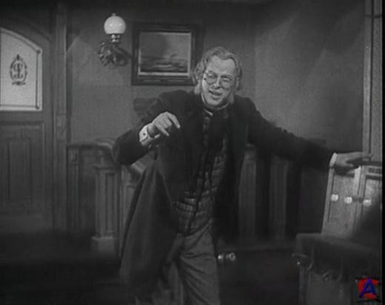 2 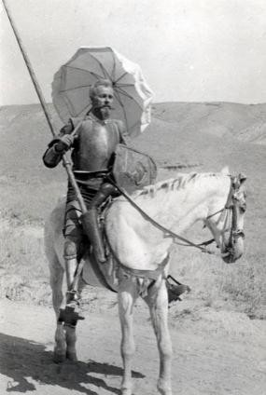 3 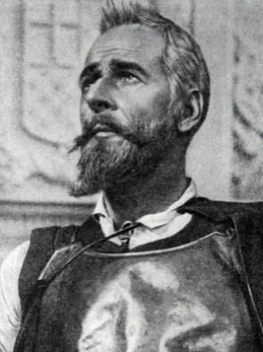
4 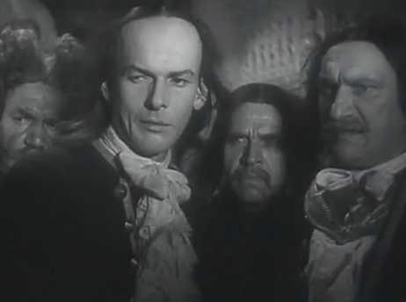 5 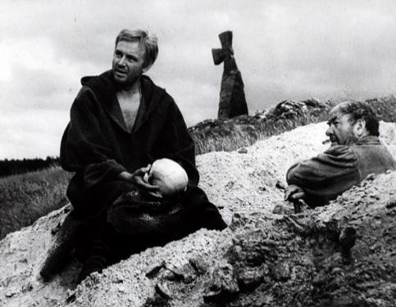 6
7 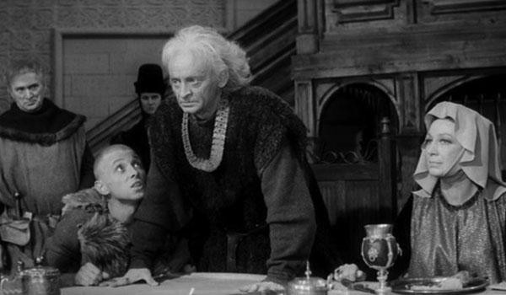 8
9 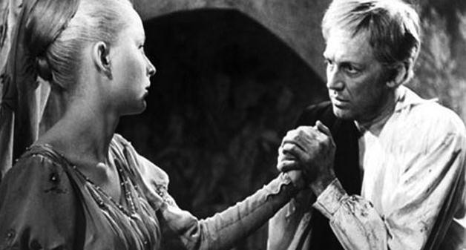 10

Творческим осложнением задания может стать предложение составить заказ композитору, в котором нужно назвать эпизод кинофильма, охарактеризовать его ведущее настроение и предполагаемые художественные средства его достижения с помощью музыки.
Примером, определяющим вектор усложнения этого типа заданий на последующих этапах работы, может стать одно из заданий заключительного этапа олимпиады 2015 г.
Дано 4 плаката. Рассмотрите их.
- Напишите в таблице пять самых важных признаков, характерных для искусства плаката.
- Анализируя изображения, ответьте на вопрос: какое историческое время отражено в каждом плакате? Запишите ответы в таблице.
- Напишите, по каким признакам вы определили запечатлѐнное в плакатах время.
- Напишите названия музыкальных произведений, которые бы отражали то же время, что и на плакатах, и могли бы усилить их воздействие на зрителя. Напишите имена авторов этих музыкальных произведений. Отметьте характер музыки и смысл еѐ привлечения.
А 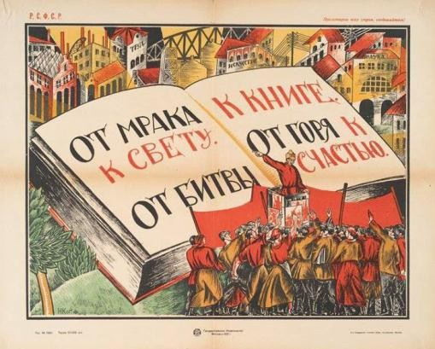 Б 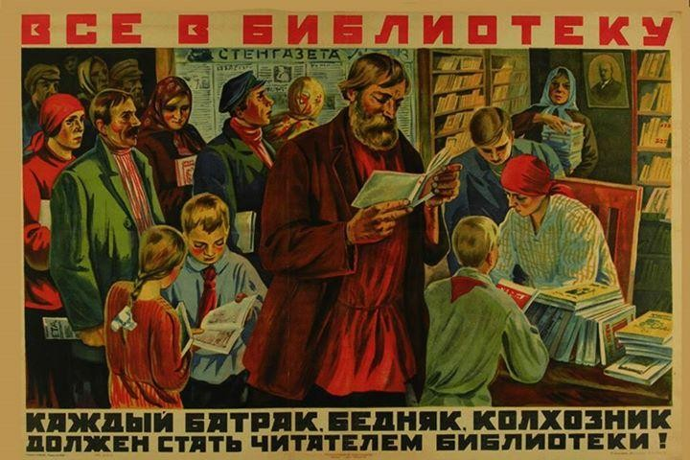
В Г 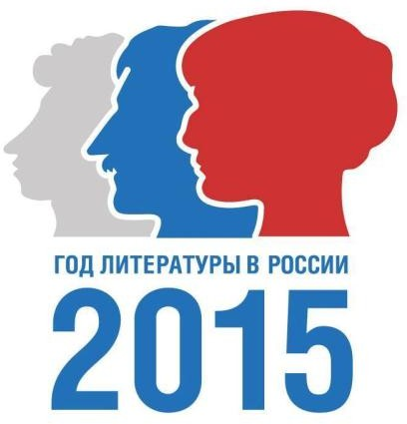

- Участники заключительного этапа олимпиады 2014 г., отвечая на вопрос о том, что нужно сделать в Год культуры, писали о необходимости усиления социальной рекламы.
Опишите плакат, который, на ваш взгляд, мог бы оказаться полезным в Год литературы.
1. Признаки, характерные для искусства плаката
1.1.
1.2.
1.3.
1.4.
1.5.
2. Историческое время, отражѐнное в плакате  А | 4. Музыкальное произведение
3. Признаки исторического времени
1.
2.
3.
2. Историческое время, отражѐнное в плакате  Б | 4. Музыкальное произведение
3. Признаки исторического времени
1.
2.
3.
2. Историческое время, отражѐнное в плакате  В | 4. Музыкальное произведение
3. Признаки исторического времени
1.
2.
3.
2. Историческое время, отражѐнное в плакате | 4. Музыкальное произведение

Г
3. Признаки исторического времени
1.
2.
3.
Описание проекта плаката

Задания этого типа направлены на выявление способности к самостоятельной продуктивной деятельности на основе знаний о важнейших процессах, происходящих в пространстве культуры в достаточно широком смысле. Материал, используемый для такого рода задания, может быть взят как из классического наследия, так и из явлений массовой культуры. Важно, чтобы участники продемонстрировали своѐ понимание явлений культуры и умение структурировать эти явления на основе своей художественной концепции. С учѐтом того что заключительный этап олимпиады проходит в 2 тура, один из которых целиком предполагает формат проектной деятельности, важно включать в задания элементы этой деятельности, давать возможность участникам проявить себя в самостоятельном творчестве.

Рекомендуемая оценка этого задания – от 50 до 80 баллов в зависимости от разрабатываемых критериев оценки и сложности задания.

  - СПИСОК ЛИТЕРАТУРЫ, ИНТЕРНЕТ-РЕСУРСОВ И ДРУГИХ ИСТОЧНИКОВ ДЛЯ ИСПОЛЬЗОВАНИЯ ПРИ СОСТАВЛЕНИИ ОЛИМПИАДНЫХ ЗАДАНИЙ
Содержание олимпиадных заданий определяется на основе следующих документов:
- Мировая художественная культура: Примерная программа среднего (полного) общего образования. Профильный уровень.
- Примерная программа среднего (полного) общего образования по мировой художественной культуре. Базовый уровень. http://omczo.org/publ/182-1-0-506

- Программа среднего (полного) общего образования по мировой художественной культуре . Базовый уровень. http://iskusstvo.nios.ru/p37aa1.html
- Сборник нормативных документов «Искусство» / Сост. Э. Д. Днепров, А. Г. Аркадьев. – М.: Дрофа, 2004.
- Требования к уровню подготовки выпускников основной школы по литературе (Допущено Департаментом общего среднего образования Минобразования России, в сб.
«Оценка качества подготовки выпускников основной школы по литературе». ― М.: Дрофа, 2000). http://window.edu.ru/library/pdf2txt/235/37235/14248
- Федеральный компонент Государственного стандарта общего образования по МХК. http://www.ed.gov.ru/d/ob-edu/noc/rub/standart/mp/19.doc

Перечень учебников по мировой художественной культуре и искусству, рекомендуемых к использованию в образовательном процессе

№  п/п | Автор, название учебника/  учебно-методического комплекса | Класс | Издательство
1 | Данилова Г. И. Искусство (базовый уровень) | 10 | «Дрофа»
2 | Данилова Г. И. Искусство (базовый уровень) | 11 | «Дрофа»
3 | Данилова Г. И. Мировая художественная культура. От истоков до XVII века (базовый уровень) | 10 | «Дрофа»
4 | Данилова Г. И. Мировая художественная культура. Мировая художественная культура: от XVII века до современности (базовый уровень) | 11 | «Дрофа»
5 | Емохонова Л. Г. Мировая художественная культура (базовый уровень) | 10 | «Академия»
6 | Емохонова Л. Г. Мировая художественная культура  (базовый уровень) | 11 | «Академия»
7 | Рапацкая Л. А. Мировая художественная культура  (базовый и профильный уровни) | 10 | «Владос»
8 | Рапацкая Л. А. Мировая художественная культура (базовый и профильный уровни) | 11 | «Владос»

№  п/п | Автор, название учебника/  учебно-методического комплекса | Класс | Издательство
9 | Солодовников Ю. А. Мировая художественная  культура (базовый уровень). В 2 ч. | 10 | «Просвещение»
10 | Солодовников Ю. А. Мировая художественная  культура (базовый уровень) | 11 | «Просвещение»
11 | Сергеева Г. П., Кашекова И. Э., Критская Е. Д.  Искусство | 8―9 | «Просвещение»

При подготовке всероссийской олимпиады по искусству (мировой художественной культуре) целесообразно обратиться к изданиям, периодически освещающим всероссийскую олимпиаду, информационному электронному порталу «Всероссийская олимпиада школьников», а также к специальной литературе и еѐ электронным аналогам.
- Архитектура, изобразительное и декоративно-прикладное искусство XVII – XX веков. http://www.bibliotekar.ru/avanta/
- Баженова Л. М., Некрасова Л. М., Курчан Н. Н., Рубинштейн И. Б. Мировая художественная культура ХХ века: Кино, театр, музыка. СПб.: Питер, 2008. http://fanknig.org/book.php?id=24128592
- Виртуальный музей живописи. http://smallbay.ru/
- Виртуальные музеи мира. http://www.googleartproject.com
- Галерея «АРТ-объект». http://www.artobject-gallery.ru/
- Гумер. Электронная библиотека. http://www.gumer.info
- Данилова Г. И. Мировая художественная культура. Вечные образы искусства. Мифология. 5 класс. ― М., 2009.
- Данилова Г. И. Мировая художественная культура. 7―9 класс. ― М., 2013.
- Дмитриева Н. А. Краткая история искусств. Кн. 1―2. ― М., 1996.
- Ильина Т. В. История искусств. Западноевропейское искусство.
http://www.gumer.info/bibliotek_Buks/Culture/ilina/
- Всеобщая история искусств. Институт теории и истории изобразительных искусств. http://www.bibliotekar.ru/Iskuss1/12.htm
- Интернет-галерея. http://www.printdigital.ru/
- Информационный портал Федеральных образовательных стандартов
http://standart.edu.ru/

- История искусств. http://www.arthistory.ru/museum.htm
- Карпушина С. В., Карпушин В. А. Мировая художественная культура. Древний мир. 10 класс. ― М.: ОЛМА-ПРЕСС, 2002.
- Кино: Энциклопедический словарь. http://istoriya-kino.ru/kinematograf/
- Кино. Энциклопедический словарь / Ред. С. И. Юткевич. ― М.: Советская энциклопедия, 1987. Интернет-версия.
http://www.biblioclub.ru/dictionaries.php?action=dict&dict_id=64
- Коллекция ссылок на виртуальные музеи.
http://www.museum.ru/web/cat.asp?type=virtual, http://virtualrm.spb.ru/,
- Лувр. http://louvre.historic.ru
- Мировая художественная культура. Мультимедиапособие. М.: Новый диск, YDP Interactive Publishing, 2011.
- Музеи России. Портал. http://www.museum.ru/.
- Музыкальный энциклопедический словарь. http://www.music-dic.ru/
- Рапацкая Л. А. Мировая художественная культура. CD-учебник.
http://standart.edu.ru/
- Русский музей: виртуальный филиал. http://www.virtualrm.spb.ru
- Современный словарь-справочник по искусству / Ред. и сост. А. А. Мелик- Пашаев. М.: АСТ, Олимп, 2011.
- Солодовников Ю. А. Мировая художественная культура, 8 класс. 2010.
- Театральный онлайн-словарь. http://www.dict.t-mm.ru/enc_sl/t/teatra.html
- Университетская онлайн-библиотека. История искусства.
http://www.biblioclub.ru
- Ушаков О. Д. Великие художники. Справочник школьника. ― СПб.: Литера,

2005.

- Шедевры мировой живописи. http://www.arslonga.ru
- Шедевры русской живописи. http://www.tanais.info
- Электронный музей Н. К. Рериха. http://museum.roerich.com/.
- Энциклопедии по искусству. http://lib.rus.ec/s/3320
- Эрмитаж. http://www.hermitagemuseum.org/html_Ru/08/hm89_0_0.html.
- Я познаю мир: Мировая художественная культура: Энцикл. /

Е. Ю. Пархоменко. ― М.: АСТ: Ермак: Астрель, 2003.

19. КОНТАКТНАЯ ИНФОРМАЦИЯ

Дополнительную информацию по вопросам организации и проведения школьного и муниципального этапов всероссийской олимпиады школьников по искусству (мировой художественной культуре) можно получить по электронной почте, обратившись в Центральную предметно-методическую комиссию:
Черноземова Елена Николаевна,
доктор филологических наук, председатель ЦПМК по искусству (МХК) E-mail: chernozem888@yandex.ru

